PUŠENJE - FAKTOR RIZIKA ZA ZDRAVLJE
Stručnjaci širom sveta ukazuju na činjenicu o postojanju svetske epidemije upotrebe duvana sa jasnim naučnim dokazima da duvanski proizvodi sadrže farmakološki toksične, mutagene i kancerogene komponente. Pušenje predstavlja jedan od najznačajnijih faktora narušavanja zdravlja ljudi u svetu i ima brojne zdravstvene, socijalne, ekonomske i ekološke posledice, nanoseći štetu čitavom čovečanstvu. Prema izveštajima Svetske zdravstvene organizacije, u svetu puši više od 1 milijarde ljudi, a pušenje svake godine odnese oko 5,4 miliona života (WHO, 2015).

Svetska zdravstvena organizacija (SZO), u 10. Reviziji Međunarodne klasifikacije bolesti (ICD-10), pod šifrom F17.2 navodi mentalni poremećaj ponašanja usled upotrebe duvana – sindrom zavisnosti, što znači da je pušenje – bolest zavisnosti.

To je javnozdravsteni problem i jedan je od najznačajnijih faktora u narušavanju zdravlja čitavog čovečanstva. Naučno je dokazano da konzumiranje duvana i izlaganje duvanskom dimu uzrokuju bolest, invaliditet i smrt. Cigarete stvaraju i održavaju zavisnost i sadrže izuzetno toksične i opasne supstance po ljudsko zdravlje. Tri najopasnije hemijske materije su: nikotin – koji deluje na receptore u velikom mozgu već posle 7-8 sekundi, dovodi do porasta krvnog pritiska i ubrzanog rada srca; ugljen monoksid – koji snižava količinu kiseonika u krvi, neophodnog za rast i oporavak organizma; i katran – koji sužava obim bronhija u plućima i time otežava dotok kiseonika u sve delove organizma, dovodi do kašlja i olakšava nastanak plućnih infekcija (CESAR, 2015). Nikotin je biljni otrov koji stvara jaku zavisnost, smrtna doza za čoveka je 50 mg. Ugljen monoksid je otrovan gas koji izaziva glavobolju, zamor, pad koncentracije i smanjenje radnih sposobnosti, smanjujući sposobnost krvi da preuzima kiseonik i prenosi ga u tkiva. Katran izaziva crvenomrku prebojenost kože ruku i lica i žutu prebojenost zuba pušača. Još neki od štetnih efekata duvanskog dima na ljudski organizam su: benzen – izaziva leukemiju, kadmijum – oštećuje jetru, bubrege i zadržava se godinama u organizmu, butan – utiče na nervni sistem, formaldehid – izaziva rak i može da ošteti pluća, kožu i digestivni trakt, koristi se za preparaciju mrtvaka, toleun – visoko toksičan, izaziva tremor, uništava nervni sistem, arsenik – smrtonosan otrov (CESAR, 2015).

Posledice konzumiranja duvana
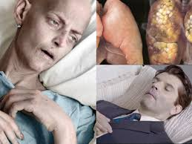
Posledice konzumiranja duvana su mnogobrojne, različitog su stepena prisustva, intenziteta i učestalosti među pušačima, ne postoji na svetu pušač bez posledica pušenja. Posledice mogu biti:psihološke (zavisnost), fizičke (zavisnost, oboljenja), socijalne (zavisnost, ponašanje), ekonomske (gubitak novca, siromaštvo), ekološke (zagađenja, požari) i druge.

Kratkoročni efekti upotrebe duvana su zavisnost od nikotina, oštećenje respiratornog sistema, smanjenje kapaciteta pluća, hronični kašalj, bronhitis, astma, neprijatan zadah i ukus u ustima, kosa i odeća neprijatnog mirisa, žute i braon fleke na zubima. Dugoročni efekti pušenja i žvakanja duvana su srčani problemi (hipertenzija, blokirani krvni sudovi, srčani udari, slabije pumpanje srca, sužavanje arterija), rak (pluća, gornjeg respiratornog trakta, vrata, dok je abdominalni rak prisutan kod korisnika žvakajućeg duvana, zatim rak grla, usta, ždrela, pankreasa, bubrega i bešike), plućne bolesti (hronični bronhitis, uvećanje mukoznih žlezda, kašalj i stvaranje sluzi, emfizem) i drugi problemi (reproduktivna oštećenja, abnormalnost spermatozoida, impotencija, menstrualni poremećaji, rana menopauza, teškoće održavanje trudnoće) (CESAR, 2015). Žene koje puše u trudnoći imaju veći procenat prevremenih pobačaja i mrtvorođene dece. Beba se rađa sa manjom telesnom težinom, manje razvijenim plućima, ima sklonost ka alergijama, češće infekcije respiratornih puteva, teže oblike astme. . Hemikalije iz duvana sužavaju ili zatvaraju krvne sudove posteljice i beba ima manje kiseonika i hrane. Rizik za rađanje bebe sa mentalnim poremećajima je povećan, jer duvanski dim utiče na genetski materijal (Krstev et al., 2012, 2013). Samo 5% duvanskog dima je vidljivo i ima miris, a 95% duvanskog dima se ne vidi i nema miris.
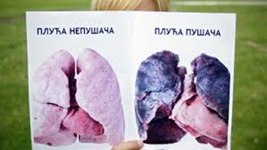
U Srbiji je 70,8% mladih uzrasta od 15-19 godina izloženo duvanskom dimu u sopstvenom domaćinstvu, što je za 14,3% manje nego 2000. godine. Zabrinjava podatak da je 16% mladih izloženo duvanskom dimu u zatvorenom prostoru više od 5 puta dnevno, kao i činjenica da 89,3% adolescenata navodi da neko iz njihovog bližnjeg socijalnog okruženja puši (Ministarstvo zdravlja, 2007). Mladi u Srbiji u visokom procentu borave u okruženju koje je ispunjeno duvanskim dimom. Smanjenje izloženosti duvanskom dimu dece i mladih je prioritetni zadatak multisektorskih timova. Neposredni efekti izloženosti duvanskom dimu iz okoline su: iritacija nosa i grla, otežano disanje, kašalj, kijanje, iritacija i suzenje očiju, muka, glavobolja, vrtoglavica, neprijatan miris.

Oboljenja povezana sa pušenjem, kao i prevremeno umiranje pušača dovodi do ekonomskih posledica, kako za porodicu, tako i za zajednicu. Direktni medicinski troškovi lečenja obolelih pušača, prouzrokuju indirektne troškove zbog: gubitka zarade, požara, smanjenja površine šuma zbog gajenja duvana i proizvodnje cigareta i zagađenje životne sredine, obzirom da opušci čine značajan deo smeća u životnoj sredini, čak 34% ukupno skupljenog smeća (Krstev i sar., 2010).

Duvan, odnosno biljka Nicotiana Tabacum vodi poreklo iz Južne Amerike, gde je rasla kao samonikla biljka i bila korišćena u ritualnim obredima domorodaca. Supstanca koja se nalazi u duvanu i prouzrokuje zavisnost je nikotin.

Kada se govori o prevenciji pušenja u Srbiji, svakako je važno istaći međunarodne dokumente, strategije i zakone kojima je ova oblast bliže uređena. Prema Okvirnoj konvenciji „kontrola duvana“ podrazumeva: „niz mera i aktivnosti koje smanjuju ponudu i tražnju duvanskih proizvoda, kao i štetne posledice njihove upotrebe, a koje imaju za cilj unapređenje zdravlja stanovništva, tako što će eliminisati ili smanjiti korišćenje duvanskih proizvoda i izlaganje duvanskom dimu“ (Ministarstvo zdravlja Republike Srbije, 2011a). Sve veći broj zemalja sveta donosi zakone kojima se pušenje zabranjuje na svim javnim i radnim mestima. Ima ljudi koji se tome protive tvrdeći da se time ugrožavaju ljudska prava. To, međutim, nije tačno, jer se zakoni odnose na mesta na kojima se puši, i ne na zabranu pušenja uopšte. Naprotiv, nepostojanjem zakona kojima se ljudi štite od izlaganja duvanskom dimu krše se neka elementarna ljudska prava i slobode i to: (1) pravo na život; (2) pravo na najviši mogući kvalitet zdravlja i (3) pravo na zdravu životnu sredinu (Krstev i sar., 2010U Srbiji se poslednjih 20 godina, a redovno od 2003. godine, 31. januar obeležava kao Nacionalni dan bez duvanskog dima nizom aktivnosti koje tim povodom organizuje Institut za javno zdravlje Srbije ,,Dr Milan Jovanović Batut“, pod pokroviteljstvom Ministarstva zdravlja Republike Srbije. Na Svetski dan bez duvanskog dima, 31. maja, proglašava se nacionalni pobednik (kategorija pušača i kategorija podržavaoca).

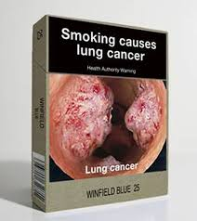
Pušenje - faktor rizika za zdravlje

Štetni učinci pušenja prvi put su dokazani pre pedesetak godina. Od donošenja duvana u Evropu stavovi prema konzumaciji bili su različiti - od toga da se smatrao lekom za brojne bolesti do toga da se pušenje kažnjavalo, a u prvim decenijama 20. veka postao je društveno prihvatljiva navika.Sredinom 20. veka započinju istraživanja radi utvrđivanja uticaja pušenja na zdravlje. Godine 1952. engleski lekari R. Doll i A. B. Hill dokazali su na grupi od 40 000 pacijenata uzročnu povezanost između pušenja i karcinoma bronha i pluća, te infarkta miokarda i hronične opstruktivne plućne bolesti.

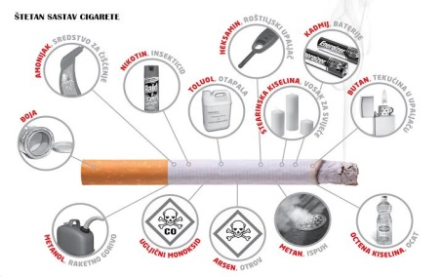
Godine 1964. objavljen je izveštaj američke zdravstvene službe (Surgeon General’s Report on Smoking and Health) u kojem je pušenje definitivno proglašeno rizičnim faktorom i uzrokom niza bolesti koje znatno smanjuju kvalitet života i dovode do prerane smrti. Od tada su brojne kliničke, laboratorijske i epidemiološke studije u svetu ispitivale učinke pušenja na zdravlje i potvrdile da konzumiranje duvana i duvanskih proizvoda, i to posebno pušenje cigareta, ali i izloženost duvanskom dimu odnosno tzv. pasivno pušenje, znatno pridonose obolevanju i prevremenom umiranju od niza bolesti.

Uticaj pušenja na organizam

Duvanski dim sadrži preko 4 000 različitih hemijskih sastojaka. Najpoznatiji od njih - nikotin – stvara zavisnost. Organizam se postepeno privikava na nikotin. U nepušača već doza od 5 mg uzrokuje simptome akutnog trovanja, a pojedinačna letalna doza iznosi 40 do 60 mg nikotina. S jednom popušenom cigaretom resorbuje se 1,5-2,5 mg nikotina, koji se u organizmu relativno brzo razgrađuje, pa pušač tokom dana može konzumirati veće količine nikotina bez znakova trovanja.Nikotin neposredno u malim dozama podstiče, a u velikim inhibira nervne impulse. U središnjem nervnom sistemu nakon početne ekscitacije (disajni centar, vazomotorni centar, centar za povraćanje) porastom doze slede tremor i konvulzije, a zatim paraliza i smrt.

Delovanjem nikotina na nadbubrežnu žlezdu oslobađa se adrenalin i noradrenalin, što dovodi do povećanja frekvencije srca, stiskanja malih krvnih sudova i povišenja krvnog pritiska. Uz navedene učinke sastojci duvanskog dima inhalirani u pluća prelaze u krvotok i uzrokuju oštećenja na endotelnim ćelijama krvnih sudova. Smatraju se aktivatorima pucanja ateroma i učesnicima u trombogenezi.
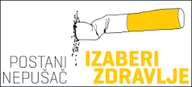

Pušenje i bolesti srca

Pušenje znatno povećava rizik od nastanka bolesti srca i krvnih sudova, i to posebno srčanog i moždanog udara i bolesti periferne cirkulacije. Pušenje udvostručuje rizik od umiranja zbog bolesti srca i krvnih sudova, a 30 do 40% svih smrti od koronarne bolesti povezuje se s pušenjem.

Za pedesetak sastojaka duvanskog dima, posebno za katran, dokazano je da imaju kancerogeno delovanje. Danas se smatra da je pušenje glavni rizični faktor za razvoj raka bronha i pluća, grkljana, ždrela, usne šupljine, jednjaka, bubrega, mokraćne bešike, gušterače, a i rak grlića materice i neki oblici leukemije češći su u osoba koje puše.

Duvanski dim sadrži i iritanse koji dovode do pojačanog stvaranja sluzi, oštećenja funkcije cilijarnog epitela i sužavanja bronhiola, te do razvoja hronične opstruktivne plućne bolesti (HOBP). Smrtnost od te bolesti šest je puta učestalija u pušača nego u nepušača. Pušenje je ujedno predisponirajući faktor za respiratorne infekcije i egzacerbacije astme.

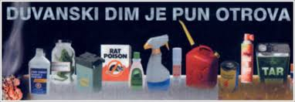

Ugljen monoksid u cigaretama

Jedan od štetnih sastojaka duvanskog dima jeste i ugljen monoksid (CO) koji se 200 puta brže veže uz hemoglobin nego kiseonik. U pušača 10 do 15% hemoglobina može biti vezano s CO, što znatno smanjuje snabdevanje organizma kiseonikom, a posebno je štetno za osobe sa srčanim bolestima, posebno anginom pektoris. Ugljen monoksid povećava propustljivost zidova krvnih sudova za holesterol i pospešuje stvaranje ateroma te i tako pomaže razvoju bolesti srca i krvnih sudova.

U trudnica koje puše, ugljen monoksid smanjuje snabdevenost ploda kiseonikom, što nosi rizik za razvoj čeda. Stoga one češće rađaju decu male porođajne težine, a i iznenadna smrt odojčeta češća je u dece majki koje puše.

Pušenje znatno utiče i na reproduktivno zdravlje. Ono povećava rizik od neplodnosti. Naime pojedina su istraživanja pokazala da žene koje puše više od 20 cigareta na dan imaju triput veći rizik od primarne tubarne neplodnosti i veći rizik od vanmaternične trudnoće. Žene koje puše tokom trudnoće imaju i veći rizik od prevremenog porođaja i spontanog pobačaja.

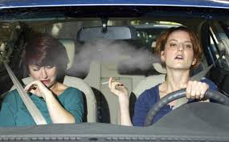
Isto tako žene koje puše imaju češće menstrualne poremećaje (dismenoreja, neredovne menstruacije itd.) te 2 do 3 godine raniji nastup menopauze, a s tim i raniji prestanak protektivnog učinka estrogena u smislu razvoja osteoporoze i bolesti srca i krvnih sudova.U oba pola pušenje je faktor rizika i za ulkusnu bolest.

Pasivno pušenje oštećuje zdravlje

Duvanski dim štetno utiče i na nepušače koji borave u zadimljenom prostoru i prisilno udišu duvanski dim, odnosno izloženi su tzv. pasivnom pušenju. Rizik od umiranja zbog koronarne bolesti je 25% , a rizik od obolevanja od raka bronha i pluća je 30-35% veći u nepušača koji su izloženi duvanskom dimu, nego u nepušača koji nisu izloženi duvanskom dimu. U bolesnika s astmom pasivno pušenje izaziva nelagodnost, pa i astmatični napad.

Udisanje duvanskog dima (pasivno pušenje) u odojčadi i male dece dovodi do učestalijeg bronhitisa, upale pluća, astme, drugih bolesti disajnog sistema i smanjene plućne funkcije te akutne i hronične upale srednjeg uha. Sindrom iznenadne smrti odojčeta takođe je češći kod dece izložene duvanskom dimu.

Duvanski dim je i rizičan po zdravlje na radnom mestu. Štetni sastojci duvanskog dima (ugljen monoksid, nikotin, policiklički aromatski ugljovodonici, acetaldehid, benzen, akrolein, neki pesticidi, kadmijum, hrom, olovo itd.) deluju ne samo kao iritansi, toksini, kancerogeni, mutageni, nego čine organizam osetljivijim na stvari iz radne okoline. Pušenje, pa i zadimljen prostor, odnosno pasivno pušenje, uz izloženost azbestu, arsenu, niklu, zračenju, nekim organskim jedinjenjima i patogenim organizmima te animalnim i vegetabilnim prašinama na radnom mestu, povećava rizik od pojave raka.

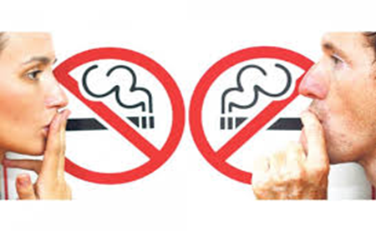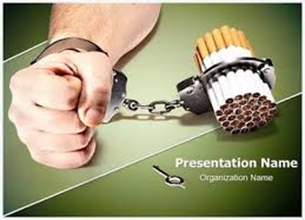

Zavisnost od duvana

Većina pušača su do izvesne granice zavisnici od duvana, mada jačina zavisnosti može da varira. Zato je veoma teško za pušače da ostave pušenje čak iako žele da to urade i znaju da je to vitalno za zaštitu njihovog zdravlja. Efekti nikotina iz duvana na CNS ispoljavaju se preko istih mehanizama kao klasičnih droga (heroin ili kokain). Simptomi nikotinske zavisnosti javljaju se mnogo češće ako se broj cigareta tokom dana poveća. Psihička zavisnost je stanje u kojem (droga) nikotin izaziva osećaj zadovoljstva i psihički nagon za povremenim ili trajnim uzimanjem, kako bi se izazvalo zadovoljstvo ili otklonile nelagodnosti.

Psihološka zavisnost je postepeni uigrani način ponašanja koji polako donosi prijatno raspoloženje, a vremenom stvara uslovne reflekse na određene draži. Tako i cigareta postepeno ulazi u život čoveka, po jedan dim, uz kafu, posle jela, u društvu, u dokolici... Posebno postaju važna angažovanja ruku i misli oko rituala paljenja cigareta, prinošenje cigarete ustima, povlačenje dima, odmicanje od usta, ponavljanje postupka, odlaganje cigarete izbacivanje dima i usmeravanje njegovog pravca.Početak navike pušenja prouzrokovani su psihološkim i društvenim činiocima.

Fizička zavisnost je prilagođenost na (drogu) nikotin, koja se ogleda u izrazitimsmetnjama ako se prekine uzimanje. To su izražene fizičke smetnje usled metaboličkih poremećaja nedostatka nikotina. Fizička zavisnost se vezuje za nivo nikotina u krvi. Posle povlačenja dima cigarete, nikotin se apsorbuje u krv i posle 3-5 sekundi (zahvaljujući amonijaku kao dobrom provodniku nikotina) dospeva u mozak i izaziva biohemijske promene. Tako se nikotin kao snažna droga inkorporira u metabolizam nervnog sistema kao i u rad vegetativnog nervnog sistema. Svaki pušač u početku, zbog ovog procesa, ima neprijatne doživljaje (vrtoglavicu, mučninu, znojenje,kolaps) da bi kasnije doživljavao efekat prijatnosti, i relaksacije. S obzirom da se nikotin brzo razgrađuje i troši, pušač je prisiljen da ponovo puši kako bi zadovoljio potrebe određenih neurocentara. Prestankom pušenja, javljaju se neprijatni simptomi »apstinencijalni sindrom« (vrtoglavica, nemir, preznojavanje, nesanica ili pospanost, nervoza, loša koncentracija, bledilo, izražen tremor ruku kao i celog tela, zujanje ušiima, opšta slabost, pad krvnog pritiska, problemi sa probavom i mnogi drugi, zbog čega je ćesto potrebna stručna pomoć.Teško je razdvojiti fizičku i psihosocijalnu zavisnost, jer su međusobno tesno povezane i pojavljuju se zajedno.

Elektronska cigareta
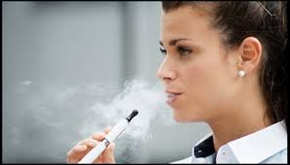
Elektronska, e-cigareta (electronic cigarette, e-cigarette, personal vaporizer), je metalna cevčica napravljena od nerđajućeg čelika koja po izgledu podseća na pravu cigarete.
Pušači iz elektronske cigarete udišu isparenja ali je ne pale kao pravu cigaretu.Sličnost između klasičnih i ovih cigareta je samo prividna jer i one oslobađaju nikotin čija je koncentracija u isparenjima najčešće identična sa onim iz komercionalnih cigareta. SZO je 19.septembra 2008. godine kontaktirala 193 zemlje članice ove organizacije i izdala zvanično upozorenje za javnost da ne koriste e-cigarete jer nema proverenih naučnih dokaza da su one bezbedne i da pomažu pušačima u odvikavanju od pušenja. Takođe, članice SZO su upozorene na lažne, neproverene i neistinite tvrdnje proizvođača i distributera e-cigareta. Komisija za prevenciju pušenja Ministarstva zdravlja Srbije podržala je stav Svetske zdravstvene organizacijepo pitanju upotrebe elektronske cigarete.Stav SZO iz 2014. godine je da ne postoje provereni naučni dokazi o bezbednosti po zdravlje.

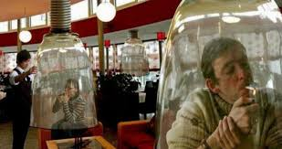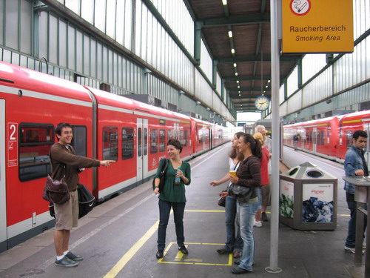

Zakonska regulativa

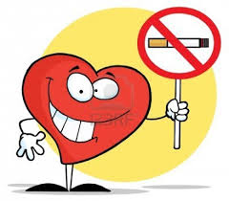
Okvirna konvencija o kontroli duvana SZO je prvi međunarodni ugovor u oblasti javnog zdravlja koji je ratifikovalo preko 172 zemlje. U Srbiji je stupila na snagu 9. 6. 2006. godine. Republika Srbija i Ministarstvo zdravlja su aktivno uključeni u aktivnosti prevencije pušenja, pa su od 2005. godine doneli nekoliko zakona koji podržavaju ideju o prevenciji pušenja u Srbiji. Kako bi se nadomestili nedostaci Zakona o zabrani pušenja u zatvorenim prostorijama, u novembru 2010. godine usvojen je novi zakon, Zakon o zaštiti stanovništva od izloženosti duvanskom dimu. Od stupanja Zakona na snagu porasla je podrška zabrani pušenja: u javnom prevozu i u čekaonicama javnog prevoza, u otvorenom prostoru u kom se održavaju predstave, u zdravstvenim ustanovama, u školama, u državnim i ustanovama kulture i sporta (Krstev i sar., 2010).Najvazniji zakoni o kontroli duvana u Srbiji su:. Zakon o zaštiti stanovništva od izlaganja duvanskom dimu, Zakon o duvanu i Zakon o oglašavanju. Za kontrolu zabrane pušenja u zdravstvenim ustanovama postoji odgovorno lice koje nadgleda i kontroliše zabranu pušenja i usmeno nalaže prekršiocu da prestane sa pušenjem. Može predložiti pokretanje povrede radne discipline. Nadzor vrše inspekcijske službe a inspektor je ovlašćen da izrekne kaznu na licu mesta. Novčane kazne su sledeće:za fizičko lice koje krši zabranu 5000,00 dinara, za odgovorno lice (direktor, vlasnik, upravnik i dr.) od 30 000 do 50 000 dinara a za pravno lice od 500 000 do 1 000 000 dinara (preduzeće, ustanova, trgovinsko-uslužni objekti i slično). Pušenje je potpuno zabranjeno u prostoru u kome se obavlja delatnost zdravstvene zaštite uključujući i dvorišni prostor i ne može se odrediti prostorija za pušenje. Najdelotvornije mere zdravstvene politike su povećanje cena cigareta i poreza, zabrana pušenja na radnim mestima i javnim prostorima, zabrana reklamiranja duvanskih proizvoda,javno-zdravstvene kampanje, upozoravajuće oznake, poruke i slike na pakovanjima cigareta i obezbeđivanje podrške onima koji žele da prestanu sa pušenjem.

PUŠENJE I TRUDNOĆA

Oko 12% budućih majki nastavlja pušiti i za vrijeme trudnoće. Prema podacima temeljenim na više istraživanja sprovednih širom sveta, pušenje tokom trudnoće je odgovorno za embrio- i fetotoksična dejstva, pri čemu ne izaziva nastanak urođenih anomalija.

Oko 3,800 razgradnih produkata iz cigareta prelazi prilikom pušenja nefiltrirano u krvotok deteta. Između ostalih tu se nalaze kadmijum i drugi teški metali, radioaktivne materije, kao i materije koje izazivaju rak, a koje se nakon porođaja mogu dokazati u urinu deteta.

Pušenje oštećuje ljudski embrion i fetus tokom celokupnog prenatalnog razvitka, kao i kasnije nakon porođaja za vreme dojenja. Prosečno je težina novorođene bebe u trudnica koje su tokom trudnoće pušile oko 200 grama manja. Kod trudnica koje puše povećana je učestalost prevremenog porođaja, a rizik javljanja spontanih pobačaja dvostruko je veći u odnosu na trudnice koje ne puše. Perinatalna smrtnost novorođenčadi (sudden infant death syndrom) takođe je učestalija u dece majki koje puše.

Mada su toksična dejstva pušenja tokom trudnoće neosporna, još uvek nije poznat tačan mehanizam nastanka opisanih smetnji. Smatra se da nikotin izaziva smetnje u sazrevanju funkcije posteljice i/ili intrauterini manjak kiseonika (fetalna hipoksija) koji su razlog toksičnog delovanja pušenja.

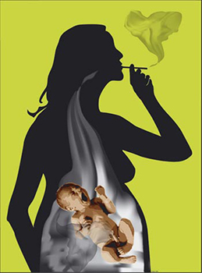
Nikotin sužava krvne sudove, smanjuje protok krvi kroz posteljicu, te izaziva porast krvnog pritiska i u nerođenog deteta. Toksični ugljen monoksid koji nastaje prilikom pušenja vezuje se za krvni pigment u crvenim krvnim zrncima i potiskuje iz njih kiseonik. Nerođeno dete već u ovim uslovima pati od hroničnog manjka kiseonika i bori se još u materici za vazduh.

Pri tome sa svakom popušenom cigaretom raste rizik ometanja pravilnog razvitka deteta.

PREVENCIJA I ODVIKAVANJE OD PUŠENJA

Zdravstveni radnici i zdravstveni saradnici imaju ključnu ulogu u kontroli duvana svojimličnim primerom nepušenja, nalaze se na početnom mestu u borbi protiv epidemije duvana, pomažu u efikasnom uspostavljanju „zdravstvenih ustanova bez duvanskog dima“. Tematske edukacije zaposlenih u zdravstvenom sektoru, poštovanje zakonskih propisa, otvaranje savetovališta, sistem nagrada i kazni su neke od mera prevencije i odvikavanja od pušenja. Svaki pušač ima pravo na stručnu pomoć u prestanku pušenja. Kultura ponašanja zahteva preventivnu brigu o zdravlju celokupne porodice i okruženja, pravilan sveobuhvatni pristup problemu pušenja u svakoj društvenoj grupi. Prestati sa pušenjem nije lako ali je moguće kroz savetodavni rad. U Srbiji postoji mreža savetovališta za odvikavanje od pušenja. Osnovni pristupi i metode odvikavanja od pušenja su medijske-telekomunikacijske kampanje i kontinuirani rad sa pušačima kroz individualni ili grupni pristup u radu.

Činjenice
- Svakog dana u Srbiji se popuši 73 miliona cigjareta! Pušače dnevno košta 3.100.000 evra, što znači da za godinu dana Srbi popuše 1.131.500.000 evra. Beograd od svojih sugradjana na poklon dobije šest tona opušaka, a jedan opušak zagadi do deset litara vode.
- Koliko je jaka duvanska zavisnost najbolje govori podataka da je na drugom mestu, odmah posle heroinske!
- Iako legalno prihvaćen u gotovo svim državama sveta duvan spada u jedan od najvećih otrova koje čovek svesno unosi u svoj organizam pritom ugrožavaju kako svoje zdravlje tako i zdravlje ljudi oko sebe.

DEFINICIJA NEPUŠENJA

„Ne košta ništa. To je urođeno i sasvim prirodno. Za one koji ga neguju važi da su uljudni, pametni, moderni i da vole decu. To čuva telo i okolinu. Nema nikakvog mirisa i vrlo je zdravo.“
Ekart Klaus Rolof
Individualni pristup u tretmanu nikotinske zavisnosti i prevencija relapse – prikaz slučaja

Dominantna teorijska znanja o uticaju pušenja na zdravlje pokazuju da svaki deseti čovek na planeti umire od posledica pušenja, a procenjuje se da će 2030. godine umirati svaki šesti. Jedna od mera kontrole upotrebe duvana jeste odvikavanje od pušenja, a obezbeđivanje stručne pomoći u kontinuiranom tretmanu sa pušačima predstavlja važnu javno-zdravstvenu delatnost. Individualni pristup u tretmanu odvikavanja od pušenja prvi je primenio Dorsej 1936. godine, koristeći metod sa lobelinom. Individualnim programom postiže se bolja samokontrola i aktivno uključivanje pušača u celokupni proces, precizira se pušački status, uredno se evidentiraju apstinencijalne krize i razvijaju tehnike za preveniranje ranog i odloženog relapsa. Tokom čitavog individualnog pristupa odvikavanja od pušenja vodi se medicinska dokumentacija, na osnovu koje se vrši praćenje i evaluacija savetodavnog rada sa pušačima. Takođe, kreira se bazični program promene ponašanja (PPP), koji podrazumeva promene ponašanja pušača u odnosu na okolinu, ambijent i sopstveni stil života.
Pacijentkinja dolazi na tretman odvikavanja od pušenja usled zdravstvenih tegoba, ali i zbog negativnog uticaja duvanskog dima na zdravstveno stanje njene kćerke, koja boluje od astme. Inicijacija pušenja datira iz perioda adolescencije, pacijentkinja puši preko 20 godina, više od 20 cigareta dnevno i par puta je pokušavala da prestane sa pušenjem. Na Fagerstromovom testu ostvaruje skor viši od šest, što ukazuje na visoki stepen nikotinske zavisnosti, sa procenom velikog prisustva apstinencijalnih simptoma. Rezultati kliničkog pregleda, testiranja i anamneze sagledani su zajedno sa pušačem i izrađena je strategija istrajavanja u odvikavanju od pušenja. U prvih 30 dana sa pacijentkinjom su ostvarivani svakodnevni telefonski kontakti, a po potrebi dolazi na savetodavni razgovor radi psihološke podrške, korekcije programa i prevencije relapsa. Zbog čestih apstinencijalnih kriza, tretman je sprovođen 2 do 3 puta nedeljno. Posle šest meseci apstinencije, pacijentkinja je ponovo propušila, a par meseci nakon toga javlja se sa željom da ponovo pokuša sa odvikavanjem od pušenja.

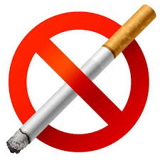

REFERENCE

1. World Health Organisation (WHO) (2015). Media centre - Tobacco. Dostupno 10. maja 2016. godine na http://www.who.int/mediacentre/factsheets/fs339/en/
2. Zakon o duvanu. (2013). Službeni glasnik RS, br. 108/2013.
3. Ministarstvo zdravlja Republike Srbije (2011a). Okvirna konvencija o kontroli duvana Svetske zdravstvene organizacije. Dostupno 13. maja 2016. godine http://www.zdravlje.gov.rs/downloads/2011/Maj/Maj2011KontrolaDuvanaKonvencija.pdf
4. Zakon o zaštiti stanovništva od izloženosti duvanskom dimu. (2010). Službeni glasnik RS, br. 30/2010.
5. Krstev, S., Simić, S., Marinković, J. Jovićević, A., Denić-Marković, Lj. i Kotević, A. (2010). Politika i praksa bez duvanskog dima u zdravstevnim ustanovama u Srbiji. Beograd: Udruženje za javno zdravlje Srbije.
6. Jovanović, R. (2010). Pušenje – faktor rizika. Socijalna misao, 3, 95-107
7. Nikolić, D. (2007). Bolesti zavisnosti: pušenje, alkoholizam i narkomanija – knjiga za svaku porodicu. Beograd: Narodna knjiga – Alfa.
8. Strategija kontrole duvana. (2007). Službeni glasnik Republike Srbije, br. 8/2007.
9. Prikaz slučaja: Milošević,J.,Todorović,J. (2014). Individualni pristup u tretmanu nikotinske zavisnosti i prevencija relapsa-prikaz slučaja. U: M. Vuković (Ur.), Zbornik radova VIII međunarodnog naučnog skupa: Specijalna edukacija i rehabilitacija danas – Beograd, 07-09.11.2014. (str. 239). Beograd: Fakultet za specijalnu edukaciju i rehabilitaciju

